PCB 板子厂智能化生产配套辅助系统客户端注册登录模块需求分析文档

一、项目背景
随着 PCB（印制电路板）行业的迅猛发展，市场对 PCB 产品质量和生产效率的要求愈发严苛。为契合 PCB 板子厂产线智能化生产需求，提升生产管理的精细化与自动化水平，定制一套智能化生产配套辅助系统迫在眉睫。客户端注册登录模块作为该系统的关键入口，肩负着验证用户身份的重任，确保只有合法用户能够访问系统，为 PCB 板子厂的生产数据安全和操作规范筑牢根基。

二、可查看范围
本需求分析文档主要面向系统开发团队成员、测试人员、项目经理以及相关技术管理人员，为客户端注册登录模块的开发、测试与项目管理工作提供精准指导。同时，也便于 PCB 板子厂相关人员深入了解系统登录操作规范及安全机制。

三、专业术语

术语 | 解释
C/S 架构 | 即 Client/Server（客户端 / 服务器）架构，客户端负责与用户交互，服务器处理数据存储和业务逻辑，两者通过网络进行通信
Qt | 一个跨平台的 C++ 图形用户界面应用程序框架，提供丰富的类库和工具，便于开发图形界面和应用程序
TCP | 传输控制协议（Transmission Control Protocol），是一种面向连接的、可靠的、基于字节流的传输层通信协议
RS485 | 一种串行通信接口标准，常用于工业控制领域，支持多设备通信，具有抗干扰能力强、传输距离远等特点
XML | 可扩展标记语言（eXtensible Markup Language），用于存储和传输数据，具有良好的可读性和可扩展性
RSA 算法 | 一种非对称加密算法，使用一对密钥（公钥和私钥）进行加密和解密操作，公钥用于加密，私钥用于解密，安全性较高

四、功能描述

4.1 总的功能描述
客户端注册登录模块聚焦于用户注册、登录验证、密码找回等核心功能，旨在保障只有经过授权的用户方可访问 PCB 板子厂智能化生产配套辅助系统。用户注册时，需准确填写合法有效的用户名、密码、联系方式等信息；登录时，系统将严格验证用户输入的用户名和密码，验证通过后，依据用户权限分配相应的系统操作权限；当用户遗忘密码时，可借助预留的联系方式找回密码。

4.2 具体负责模块的描述

注册功能
用户点击客户端界面的 “注册” 按钮，随即进入注册界面。注册界面设有用户名输入框、密码输入框、确认密码输入框、电话号码输入框、邮箱输入框、部门选择框（下拉菜单形式，列出所有部门选项）、角色选择框（下拉菜单形式，列出普通用户、管理员等角色选项）以及 “注册”“返回” 按钮。用户名长度限制在 6 - 20 位，仅允许包含字母、数字和下划线；密码长度限制在 8 - 20 位，必须包含字母、数字和特殊字符。用户填写完所有信息后，点击 “注册” 按钮，系统将即刻对输入信息进行合法性校验。若信息合法，系统会运用 RSA 算法，使用服务器端的公钥对注册信息进行加密，再通过 TCP 协议将加密后的注册信息发送至服务器。服务器接收并使用私钥解密信息后，对信息进行验证，然后将注册结果返回给客户端。若注册成功，系统会提示用户注册成功并自动跳转到登录界面；若注册失败，系统会清晰提示用户失败原因，如用户名已存在、信息填写不完整等。

登录功能
用户打开客户端，默认进入登录界面。登录界面包含用户名输入框、密码输入框以及 “登录”“注册”“忘记密码” 按钮。用户在相应输入框中输入注册时的用户名和密码，点击 “登录” 按钮，系统首先会对用户名和密码进行本地格式校验，确保其不能为空。校验通过后，系统同样运用 RSA 算法，使用服务器端的公钥对登录信息进行加密，再通过 TCP 协议将加密后的登录信息发送至服务器。服务器接收并使用私钥解密信息后，在数据库中查询验证用户名和密码。若验证通过，服务器会根据用户权限返回相应的权限标识、系统初始化数据以及用户角色信息给客户端，客户端依据权限标识和用户角色显示对应的功能菜单；若验证失败，系统会提示用户用户名或密码错误。

密码找回功能
当用户点击登录界面的 “忘记密码” 按钮，便进入密码找回界面。密码找回界面包含用户名输入框、联系方式输入框（电话号码或邮箱二选一）以及 “发送验证码”“验证并重置密码” 按钮。用户输入注册时的用户名和联系方式，点击 “发送验证码” 按钮，系统通过 TCP 协议向服务器发送请求，服务器验证用户名和联系方式匹配后，生成验证码并通过短信（若为手机号）或邮件（若为邮箱）发送给用户。用户在指定时间内将收到的验证码输入到验证码输入框，再输入新密码和确认新密码，点击 “验证并重置密码” 按钮，系统将验证验证码的有效性。若有效，系统会使用 RSA 算法，用服务器端公钥加密新密码，再通过 TCP 协议将加密后的新密码发送至服务器进行重置。重置成功后，系统提示用户密码重置成功并跳转至登录界面。

五、负责模块的流程图
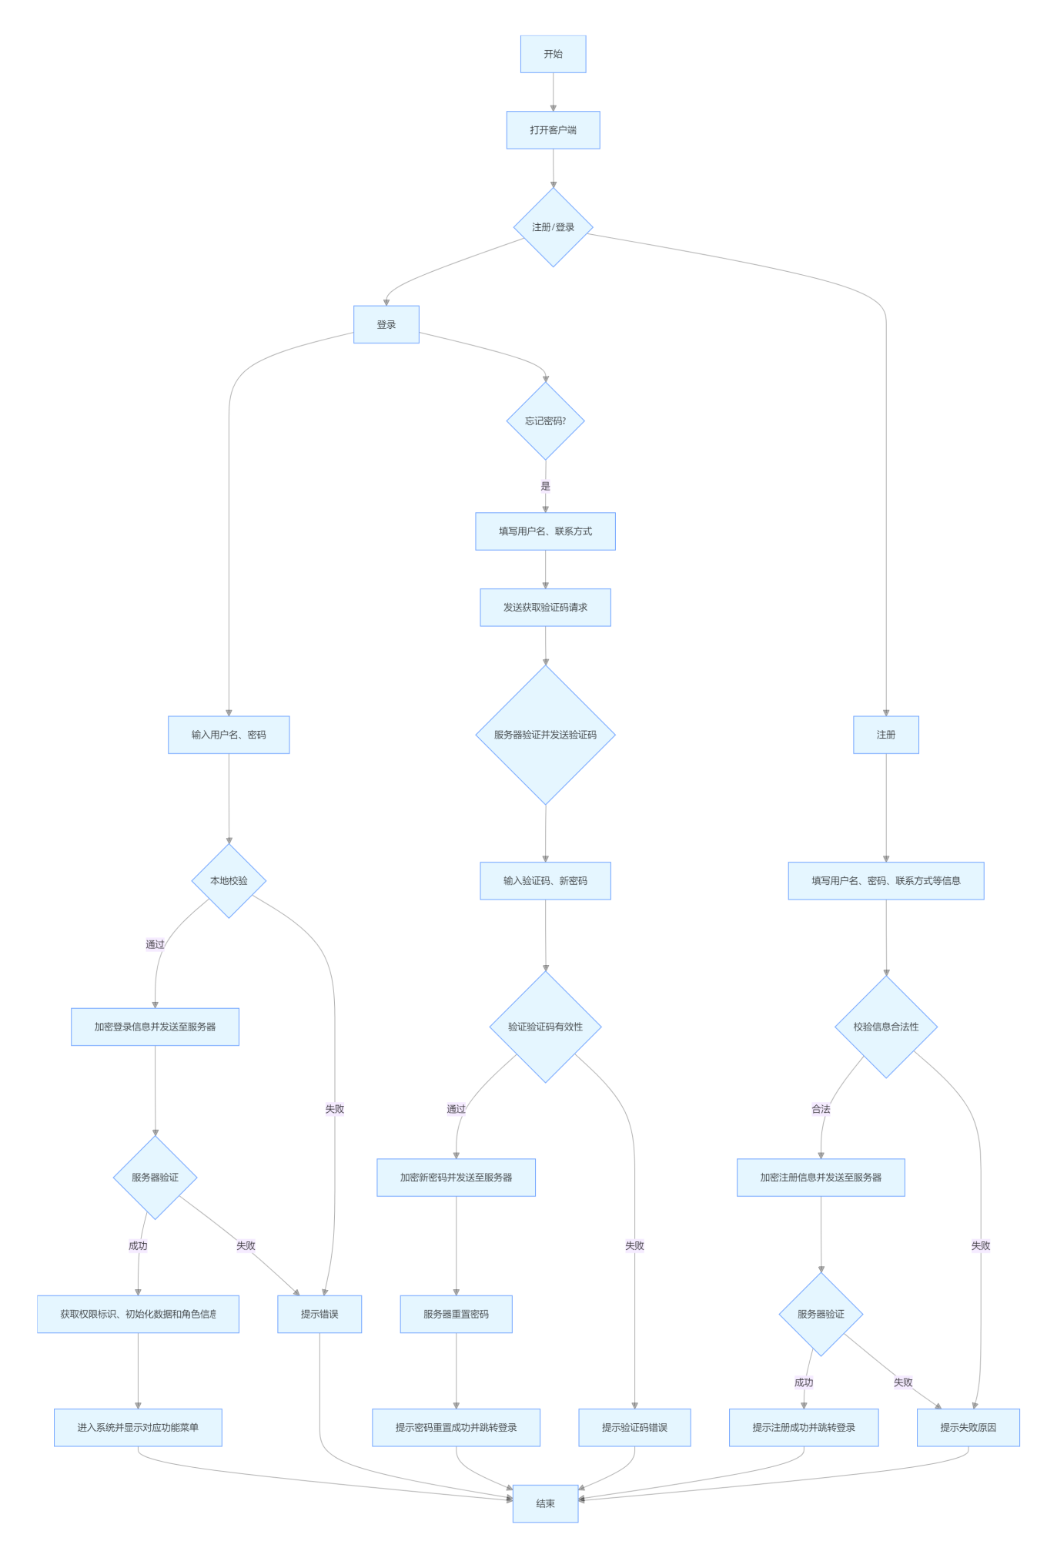

六、负责模块用到的数据库表

6.1 用户表（user_table）

字段名 | 数据类型 | 约束 | 描述
id | int | 主键，自增 | 用户唯一标识
user_name | varchar(20) | 非空，唯一 | 用户名
password | varchar(20) | 非空 | 用户密码，存储时需使用 RSA 算法加密
status | tinyint | 非空 | 用户状态（0：正常，1：禁用等）
register_time | datetime | 非空 | 用户注册时间
tel | varchar(11) | 非空 | 用户电话号码
email | varchar(50) | 非空 | 用户邮箱
department | varchar(50) | 非空 | 用户所在部门
role_id | int | 非空，外键关联角色权限表 id | 用户角色标识

6.2 角色权限表（role_permission_table）

字段名 | 数据类型 | 约束 | 描述
id | int | 主键，自增 | 角色唯一标识
role_name | varchar(20) | 非空，唯一 | 角色名称，如普通用户、管理员等
module_1_permission | tinyint | 非空 | 业务模块 1 的权限（0：默认不可用，1：开启可用）
module_2_permission | tinyint | 非空 | 业务模块 2 的权限（0：默认不可用，1：开启可用）
module_3_permission | tinyint | 非空 | 业务模块 3 的权限（0：默认不可用，1：开启可用）
... | ... | ... | 依实际业务模块数量扩展

6.3 验证码表（verification_code_table）

字段名 | 数据类型 | 约束 | 描述
code_id | int | 主键，自增 | 验证码唯一标识
user_id | int | 外键，关联 user_table.id | 用户标识
verification_code | varchar(6) | 非空 | 验证码
send_time | datetime | 非空 | 验证码发送时间
valid_time | int | 非空 | 验证码有效时长（单位：分钟）

七、UML 类图
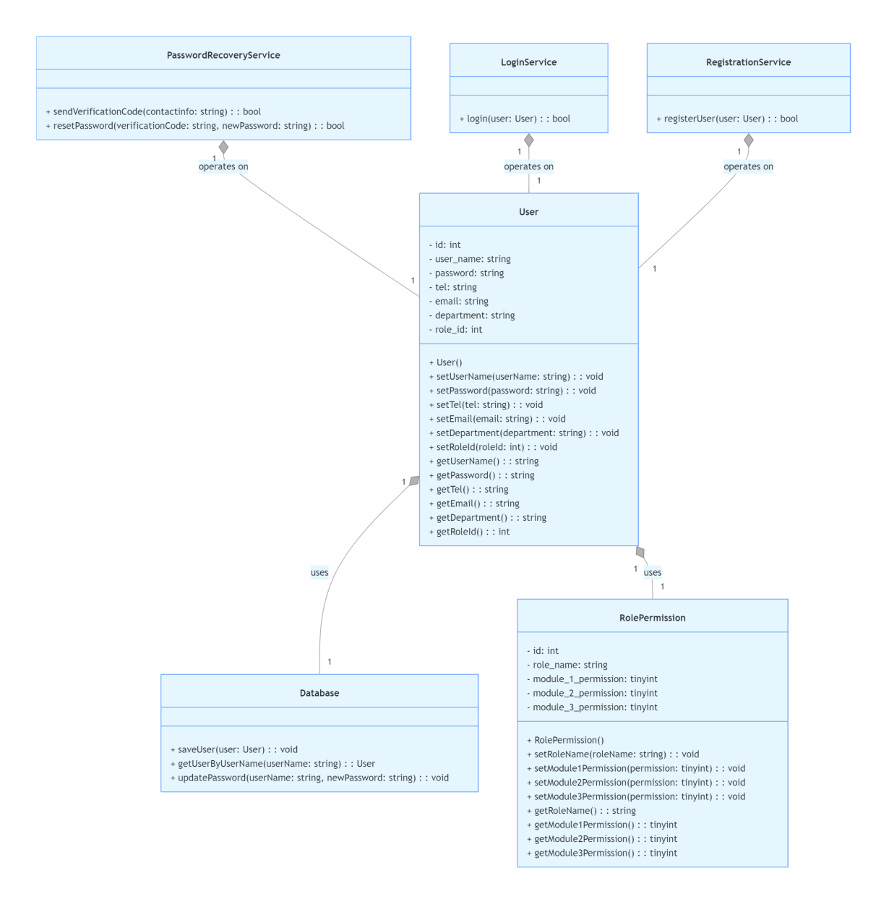

八、网络通信用到的结构体 [私有协议]

8.1 请求结构体
// 注册请求结构体
struct RegisterRequest {
QString user_name; // 用户名
QString password; // 密码
QString tel; // 电话号码
QString email; // 邮箱
QString department; // 部门
int role_id; // 角色 ID
};
// 登录请求结构体
struct LoginRequest {
QString user_name; // 用户名
QString password; // 密码
};
// 密码找回获取验证码请求结构体
struct ForgotPasswordGetCodeRequest {
QString user_name; // 用户名
QString contact_info; // 联系方式（电话号码或邮箱）
};
// 密码找回重置密码请求结构体
struct ForgotPasswordResetRequest {
QString user_name; // 用户名
QString verification_code; // 验证码
QString new_password; // 新密码
};

8.2 响应结构体
// 通用响应结构体
struct CommonResponse {
int status; // 响应状态码，0：成功，非 0：失败
QString message; // 响应信息
};
// 注册响应结构体
struct RegisterResponse : public CommonResponse {
// 可根据需求添加额外字段
};
// 登录响应结构体
struct LoginResponse : public CommonResponse {
int role_id; // 用户角色 ID
// 可添加系统初始化数据字段等
};
// 密码找回获取验证码响应结构体
struct ForgotPasswordGetCodeResponse : public CommonResponse {
// 可根据需求添加额外字段
};
// 密码找回重置密码响应结构体
struct ForgotPasswordResetResponse : public CommonResponse {
// 可根据需求添加额外字段
};

